提示词工程

提示词工程介绍

1.1 什么提示词？什么是提示词工程？
从广义上讲，我们发送给AI的任何一个文字都是提示词。那么，什么又是提示词工程？简单的讲，提示词工程就是用某种方式（可以使任何ChatGPT能理解的方式）将很多提示词组织起来，让AI给我们解决复杂问题的提示词。
没错，提示词工程(Prompt Engineering) 本身从广义上来讲也是提示词Prompt。更具体的讲提示词工程(Prompt Engineering) 就是被优化的更详细、更高效、更容易被AI理解、能够更准确可靠的执行任务的提示词。

1.2 提示词工程师
提示词工程师（Prompt Engineer）的职责是创建和完善人们向人工智能输入的文本提示，希望从中能获得最佳结果。
有时候，一行精准、专业且完美的Prompt，甚至可以价值千金。
有时候同一提示的不同表述，对大众来说，可能听起来很相似，但却能让 AI 产生完全不同的结果。而一 个成功的提示词工程师将找到一种方法来引导模型产生有用的输出。
不推荐的交互：
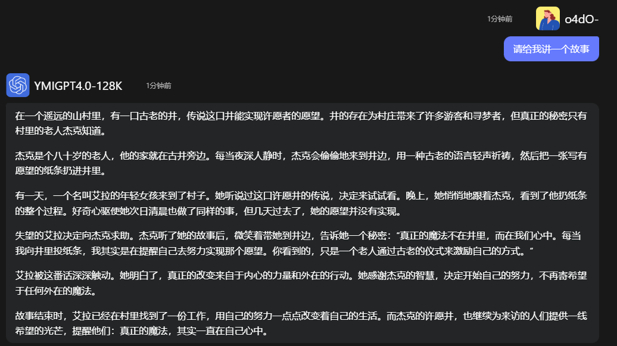
总结：故事虽然不错，但无主题，不聚集。导致内容过于宽泛和开放。
更好的交互提示：
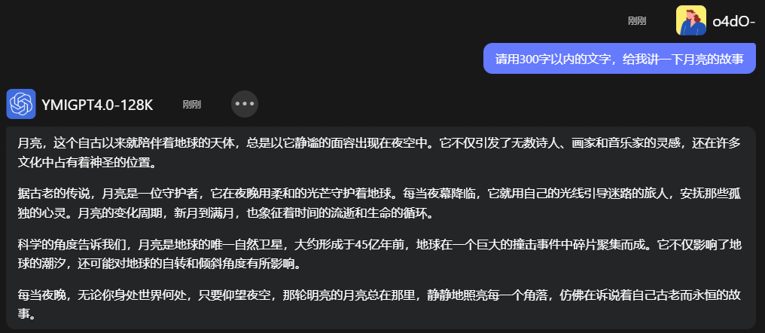
总结：有主题、聚集、有数字限制、内容与主题相关。

1.3 为什么要学提示词工程
作为成年人，我相信绝大多数花时间精力学一种新的技能的时候，一定是有能够看得见的好处在吸引的。这些好处有些是显性的有些是隐性的，毫无疑问，是效率，是你学好它以后，很多工作的效率是成十倍的提升的，现代社会效率是什么？是金钱，是你发家致富，实现财务自由的良药。

提示词写的好和不好的差距，就跟一个人会用工具和不会用工具的差距一样巨大。
写提示特别简单，大语言模型(ChatGPT)把人机对话的难度无限的降低了，它使得机器能够相对准确的理解人类的文字语言。所以只要识字、会使用文字表达的人，都能写提示词，至少和ChatGPT聊天解闷不成问题。但是这并不意味着使用提示词构建产品、解决问题就变得容易了。事实上，一个技能，越容易入门，后面做到精通就难度越大，写提示词自然也不能例外。一个提示词，你想把它写到60分，很容易，借助AI几秒钟就能写出来一个，但是想从60分优化的80分90分，难度提高了何止十倍百倍？没有一定的方法、套路或者想法你想优化都找不到门路。
我们学习提示词工程(Prompt Engineering)学的就是如何把一个人人都能写的60的提示词，提高到80分90分甚至100分。

1.4 如何写出高水准的提示词
要创作出高水平的提示词，我们需要具备一些必要条件。这包括但不限于以下几点：
（1）编程与算法基础: 了解一点编程逻辑和编程语言中的流程控制；
（2）人工智能基础: 了解AI和机器学习基本概念。
（3）沟通技巧与逻辑思维: 理解清晰表达思想和逻辑推理的能力对提示词编写的好处。
（4）知道自己想要什么，并且能够表达出来。
（5）能够将自己的想法、目标，用AI能够理解的方式准确的表达出来。
以上几点条件，不具备也没关系，只要坚持学习都能学会。其实学习任何一项技能，最重要的就是两个字“自信”。很多人学习一个东西，尤其是自己不太理解的东西的时候，很容易被那些看起来高大上的名词给吓住。看到名字就觉的这玩意这么难，我大学都没读过或者是初中都没毕业肯定学不会，然后就放弃了？所以我们永远不要给自已“设限”，这样我们的人生才会有“无限”的可能。
AI发展到现在，学习创作提示词，个人觉得最快的入门方式还是找别人写的优秀的提示词，然后使用它，改进他，然后模仿它写一个自己的。
Meta首席人工智能科学家Yann LeCun：提示（Prompt）技术的存在只能表明大型语言模型对自然语言的理解还不够充分，大型语言模型需要提示词只是 一个临时态 ，随着大型语言模型技术的革新，提示词工程师就会失去存在的价值。

Stable Diffusion的技术产品总监郑屹州：提示技术应该作为一项技能，而不该成为一个岗位。公司招聘提示工程师时，需要的往往是懂一定的AI技术，并擅长与AI交互的人。

OpenAI 的 CEO Sam Altman 在2022年9月的访谈中提过，5年内我们很可能就不再需要 PE。个人认为2年内就不需要了。

提示词设计原则

2.1 五大原则
想要让ChatGPT产出有效的回答，需要遵循以下五个原则：
（1）提问清晰：请尽可能清晰地描述您的问题
（2）简明扼要：请尽量使用简单的语言和简洁的句子来表达您的问题
（3）确认问题：请确认您的问题是清晰、明确和完整
（4）单一提问：请一个一个地问，而不是把所有问题放在一个问题中
（5）不要提供敏感信息：请不要在您的问题中提供任何个人敏感信息

2.2 基本三要素
提示的特定格式，一般包含 3 个主要元素：
（1）角色 (role)：在生成文本时，模型应该扮演什么。
（2）任务 (task)：一份清晰简洁的陈述，提示要求模型生成的内容。确保输出的相关性、高质量。
动词 ：编写、总结、分类、翻译、排序、查找、分析、评估、改进、开发、优化等
名词（输出载体） ：句子、段落（或摘要）、文章、邮件、表格、代码/程序、求职信、论文、案例研究、合同、指南、剧本、歌词/诗歌、商业/运营/财务/营销计划等
（3）指示 (instructions) ：在生成文本时，模型应该遵循什么。越直接，信息越有效。
形容词 ：300字的xxx，20个xx的，正式或非正式的、通俗易懂的、严肃的、幽默的、有说服 力的、鼓舞人心的、讽刺的、强烈的、深思熟虑的、充满激情的、浪漫的、冷静的、富有想象 力的、欢乐的、暖心的、令人兴奋的等。
前导信息/上下文 ：提供来自xx的数据或研究报告、客户数据、目前已有的代码、我已完成的工作内容等。
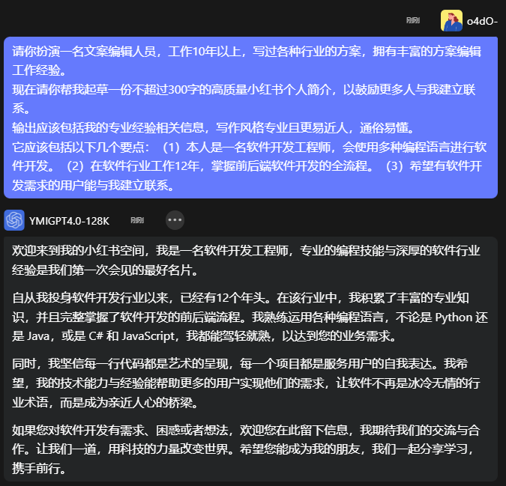
总结：你是谁，我需要你干什么。其中，你需要遵守或知晓什么。

2.3 Prompt通用公式
公式：角色 + 指令 + 问题 + 背景 + 输出要求
结构说明：
名称 | 别名 | 是否必须 | 描述 | 示例
角色 | 身份 | 否 | 赋予AI一个角色 | 如设计师、软件工程师、数学老师等
指令词 | 提示词/关键词 | 是 | 此部分为prompt的指令，告诉模型应如何响应。在提示词中清楚地指明你希望生成的文本的目标或任务， | 如描述、解释、比较、翻译总结等。
问题 | 要求/需求 | 是 | 提供给模型的问题或具体內容，应清晰、完整以确保模型生成满意答案，注意长度，同时注意分段发送。 | 当需要总结时，提供的文本；当需要编写SQL代码时，提供的数据库表和字段信息。
背景 | 上下文/细节 | 否 | 与任务相关的其他信息，提供额外信息以帮助模型更好地理解需求。 | 同样是写关于计算机的科普文章，是写给小学生还是计算机专业大学生，得到的内容会完全不同。
输出要求 | 目标/期望的结果 | 否 | 限定范围或主题、指定格式或结构、确定语气或风格、指定关键信息或要素、输出字数等 | “请输出五条‘XX’相关的事实，并按重要性排序：1. ...，2. ...，3. ...”，请按照markdown、表格...形式进行输出，4请以“幽默”的语气来回复
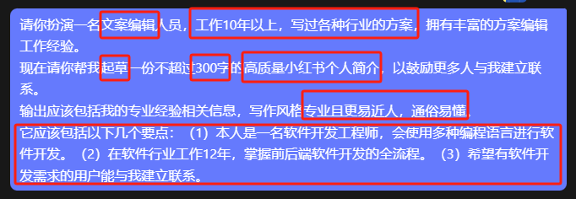
上述事例解析
- 角色：文案编辑人员
- 指令词：起草
- 问题（要求）：帮我起草一份不超过300字的高质量小红书个人简介，以鼓励更多人与我建立联系。
- 背景：它应该包括以下几个要点：（1）本人是一名软件开发工程师，会使用多种编程语言进行软件开发。（2）在软件行业工作12年，掌握前后端软件开发的全流程。
- 输出要求：输出应该包括我的专业经验相关信息，写作风格专业且更易近人，通俗易懂。不超过300字的高质量小红书个人简介

三、提示词的设计技巧

3.1角色设定
在编写Prompt时，需要设定角色，以便AI模型更好地理解我们的问题。
提示：假定你是xxx方面的专家，... （对应英文为：You're an expert in ... ）

有些时候，ChatGPT会遇到一些限制。尤其是它告诉你：作为一个AI语言模型，我不能做xxx的时候。这 个时候，我们就需要在提示上下些功夫，以让GPT绕开限制。
举例：
提示：现在，你是一名全栈软件开发工程师，有20年的工作经验，我现在要开发一项目软件项目，有些问题需要你来协助，可以吗？

GPT:
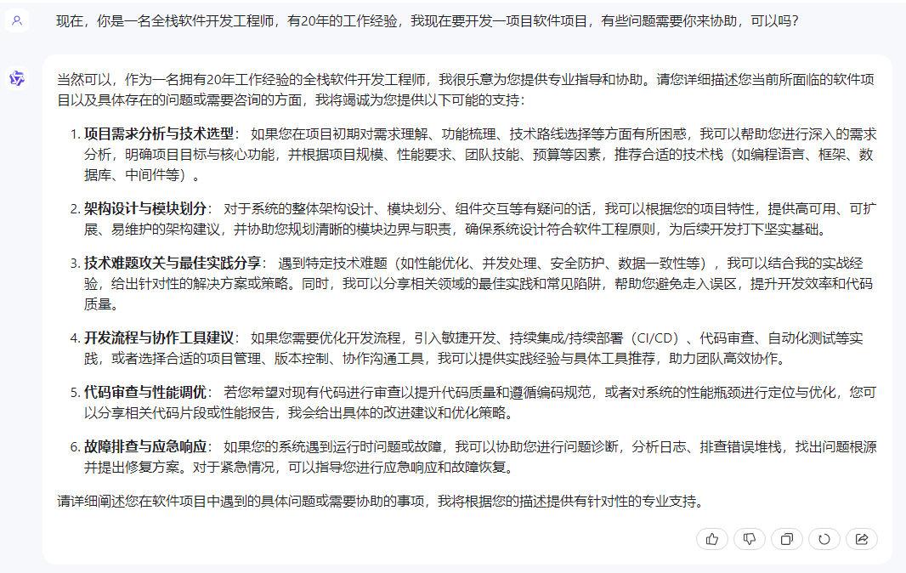

接下来，我们就可以根据实际的问题与GPT进行交互了。
常用角色分类总结如下：
技能 | 角色
写作技能 | 作家，作者，专栏作者
教学技能 | 教授，讲师，老师，研究员，工程师，架构师
辅导技能 | 人生导师，商业导师，职业顾问，攀岩教练，高尔夫球教练，篮球教练
咨询技能 | 营销顾问，人力资源顾问，xxx面试官
营销技能 | 演讲者，社交媒体专家，营销专家，销售专家，公关专业人员，平面设计师
技术技能 | 软件开发人员，网页开发人员，游戏开发人员，CTO，通信专家，机械工程师，网络安、全研究员
财务技能 | 会计师，金融分析师，风险投资家，投资顾问
管理技能 | CEO，CFO，COO，人力资源专业人士
医疗技能 | 心理学家，营养师，医生，牙医，病毒学家，护士，教育心理学家
其它 | 律师，翻译官，导游，物流专家，幽默大师

3.2 清除记忆
提示：回复此条对话前，请忽略前面所有的对话。 （英文：Ignore all previous instructions before this one.）

因为ChatGPT是基于聊天进行的模型，它会记住或跟踪您之前写的所有聊天记录。如果之前你的角色设 定是体育老师，下面又问数学问题，那就会出现“ 你的数学是体育老师教的 ”问题。
所以这句话的使用可以使得接下来的结果生成与前面聊天内容无关。
GPT3.5回复：
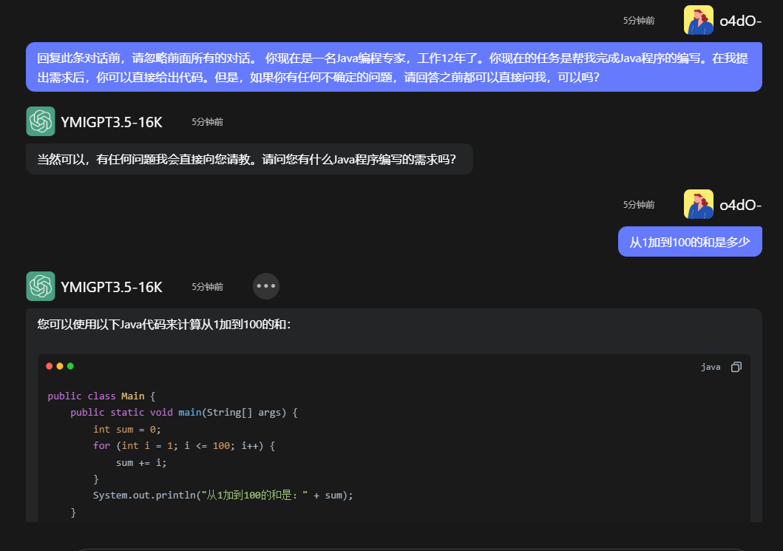
总结：内容较少、缺少实现方案。有代码，但不专业。
GPT-4:
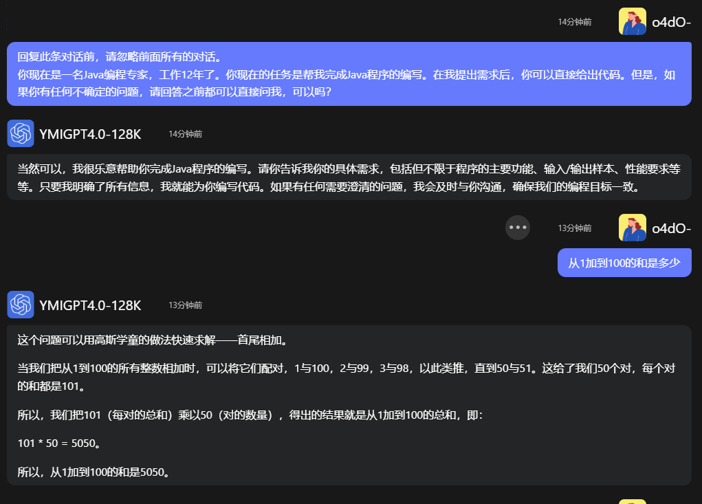
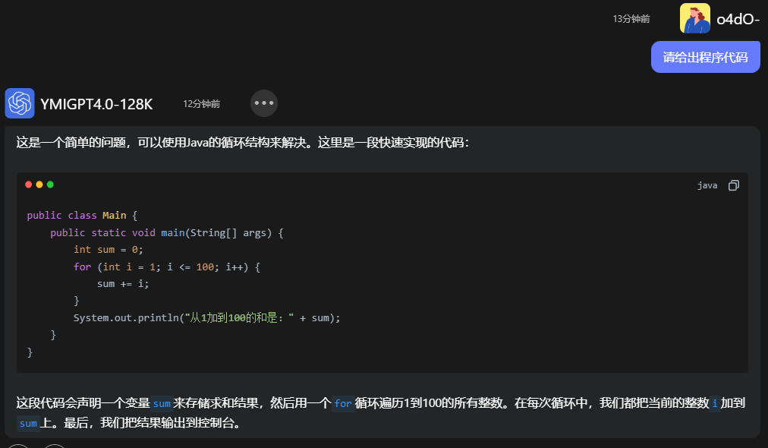
总结：需要连续对话，有方案，有代码，但代码不专业。

文心一言3.5：
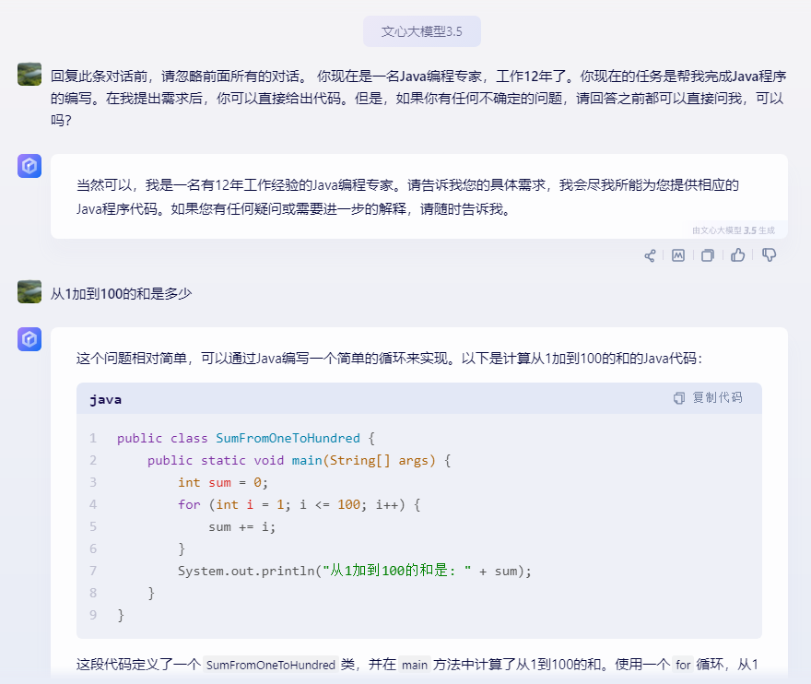
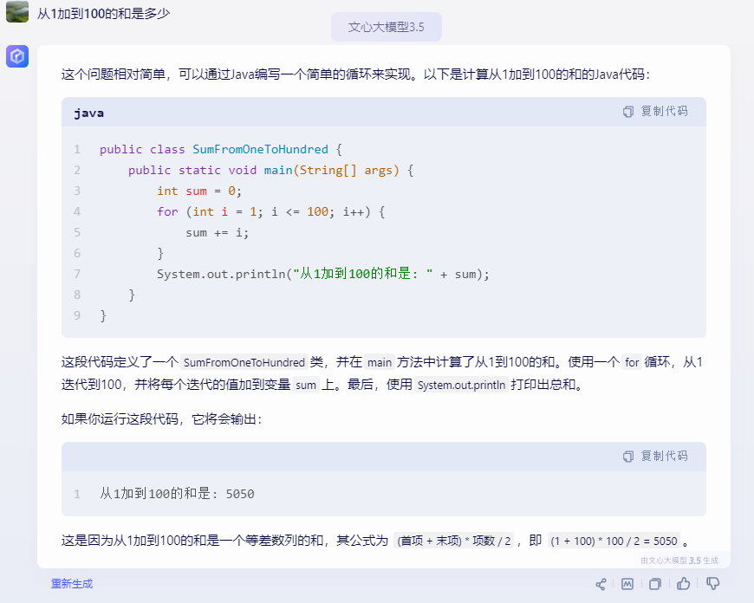
总结：无须连续对话，无方案，有代码且不专业。
通义千问：
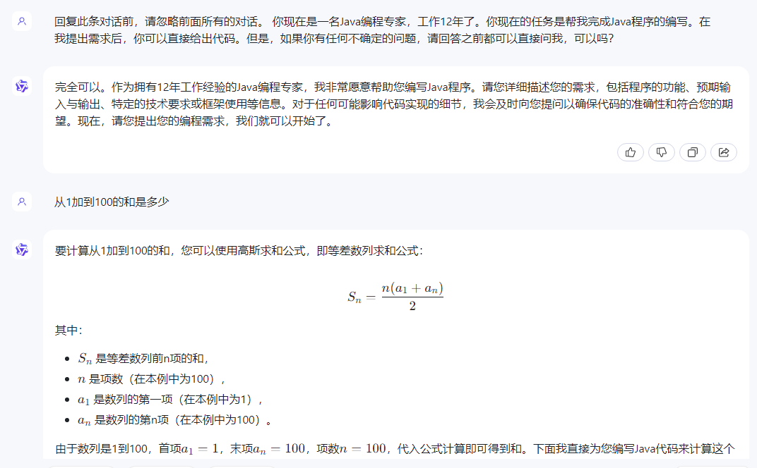
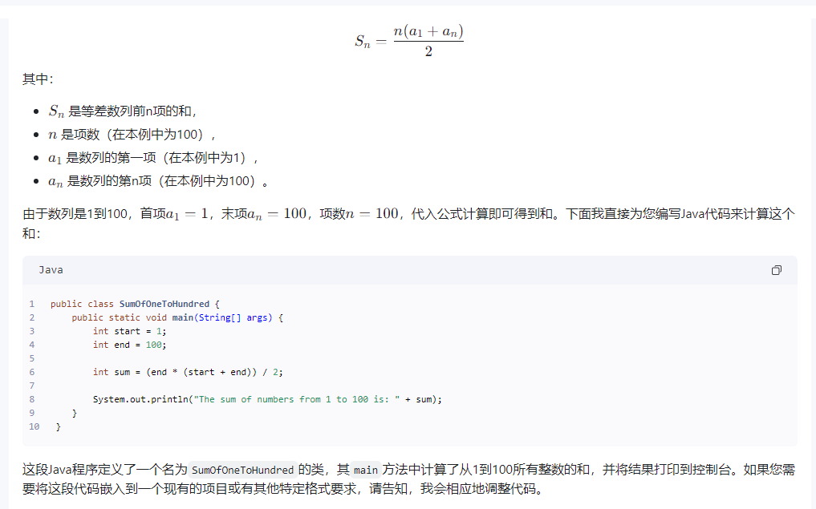
总结：无须连续对话、有方案、有代码，并且非常专业。
推荐：通义千问（阿里）

3.3 提供需求细节
在编写Prompt时，需要提供尽可能多的细节，以便AI模型更好地理解我们的需求。

3.4 step by step

提示：你必须一步一步地解释所有的事情。（英文：step by step）

“step by step”在现代工程界称为零思维链 。 它会让人工智能一步一步地思考，并以
逻辑精确和详细的方 式得到结果，而不仅仅是一般信息。尤其对于数理逻辑问题特别有用。
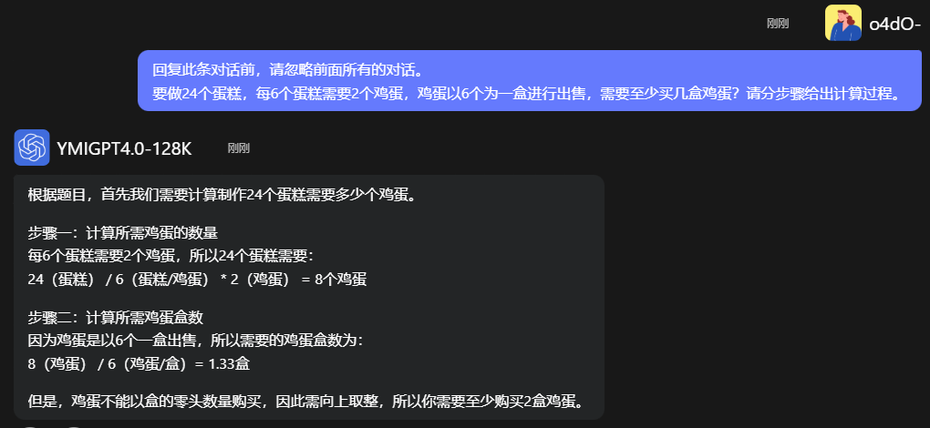

3.5关注目标受众
提示：假设你是一个从事xxx多年的xxx，而我是一个没有基础的x岁的小孩子（或没有相关行业背景的小白用户）。

这样可以让ChatGPT用通俗易懂的语言来解释，没有太多专业术语，适于用户汇报。

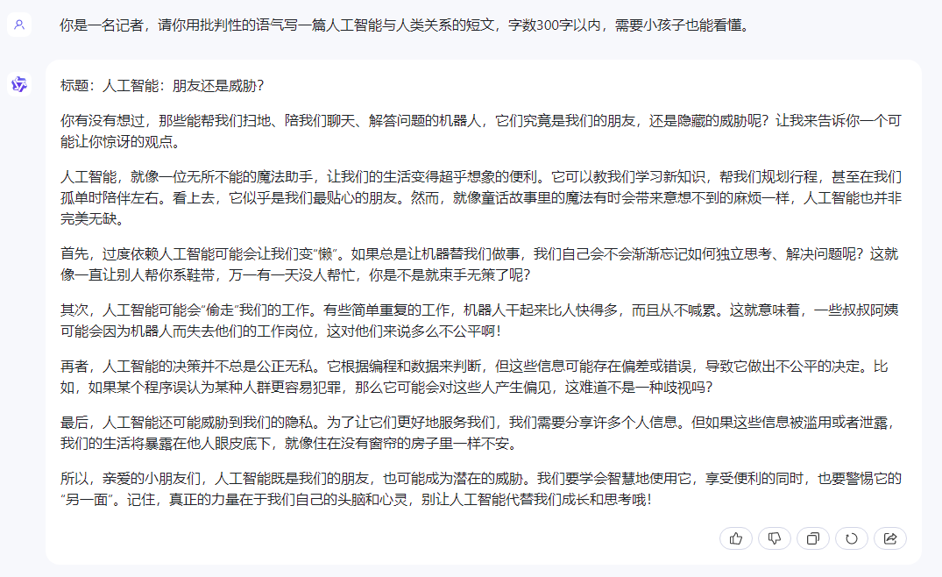

3.6 要提"to do"，不提"not to do"
避免描述不应该做什么，而是描述应该做什么。这样可以提高提示的具体性，同时使得模型更容易理解 并产生良好的响应。
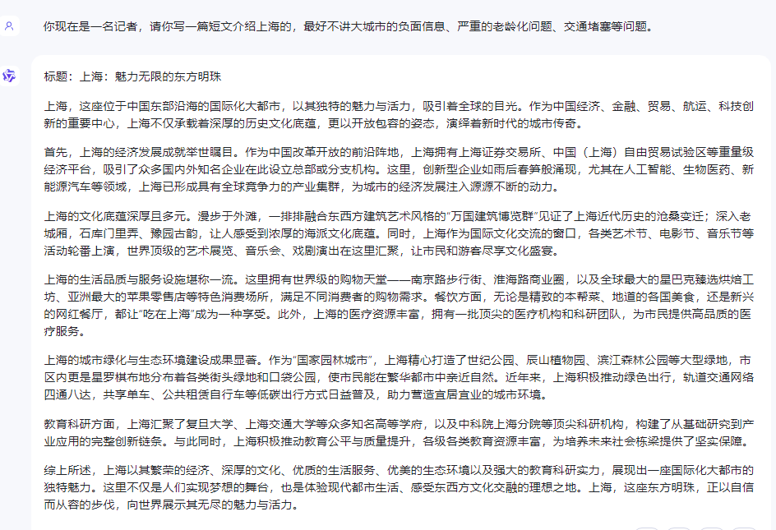
总结：内容还不错，但有些宽泛、不聚焦。
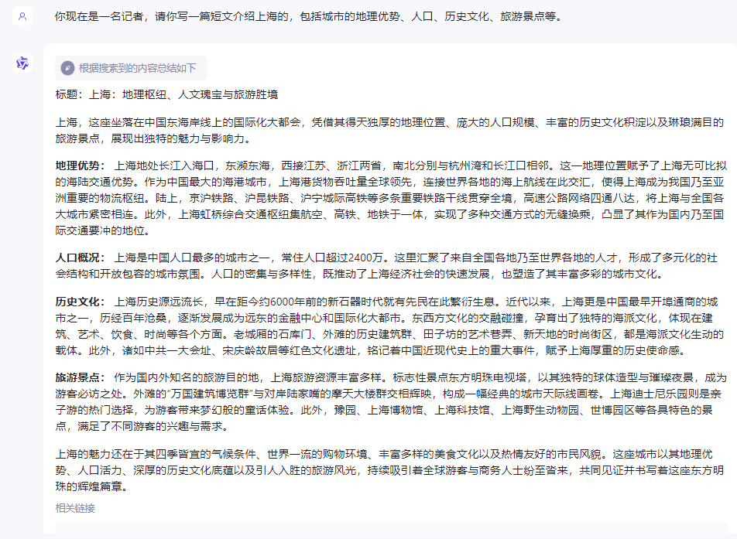
总结：主题突出，内容聚焦。
当然并不是 Not To do 就不能用。如果你已经告知模型很明确的点，然后你想缩小范围，那增加一些 Not To do 会提高不少效率。

3.7 让GPT提问
提示：在你要产生回复之前，你有任何问题可以问我。（英文：lf you have any questions about this, ask before you try to generate content.Ok?）

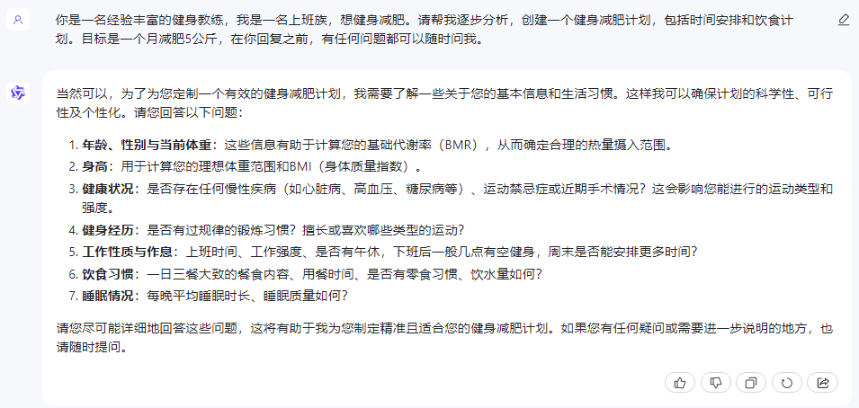
总结：AI不仅仅可以回答我们的问题，也可以和我们交互

3.9 "以......形式"回复
例如：我想在一个月之内减重5kg，请以表格的形式，为我列出一份每周的运动和饮食计划。
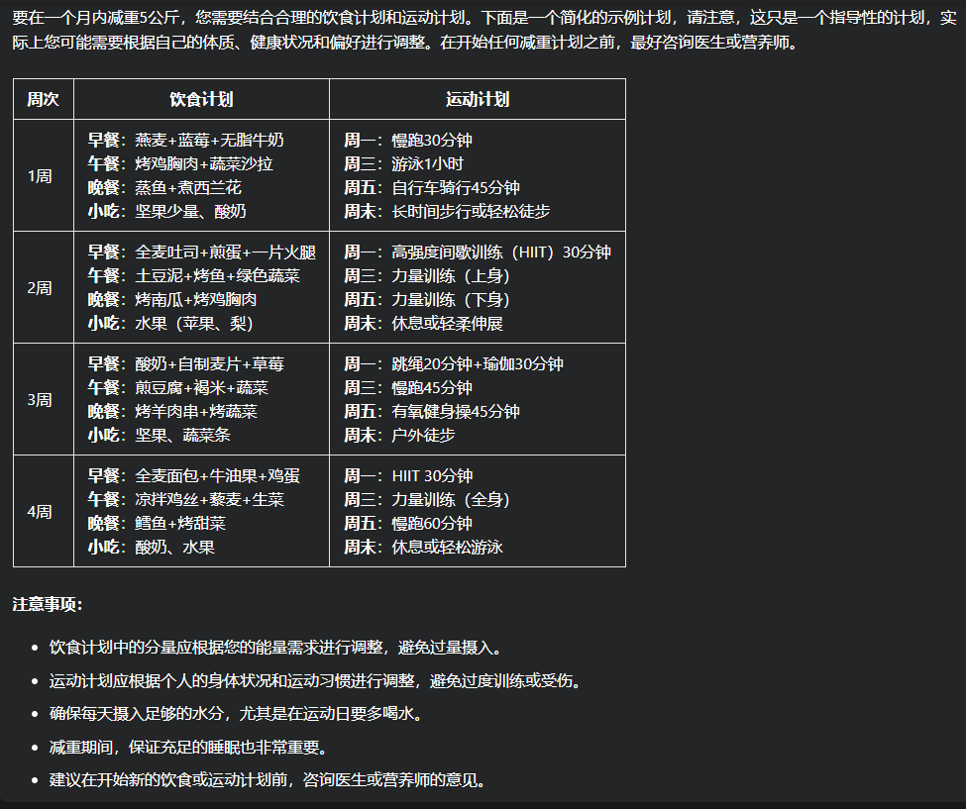

3.10 "以......风格"输出结果
默认情况下，ChatGPT回复语气比较平淡。为了摆脱这种语气，可以在提示词中加入“以……风格”的提示，如以最喜欢的作家的语言风格回复内容，内容立即变得生动有趣。例如，选择欧内斯特·海明威故事的简洁明快，或者莎士比亚戏剧的抒情节奏，或者鲁迅小说的精粹、自然朴实。加上语言风格后ChatGPT 回复内容就增添了几分趣味。

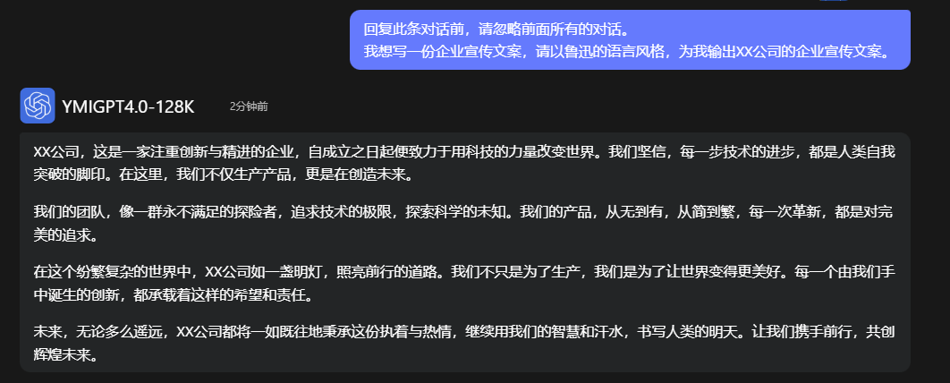
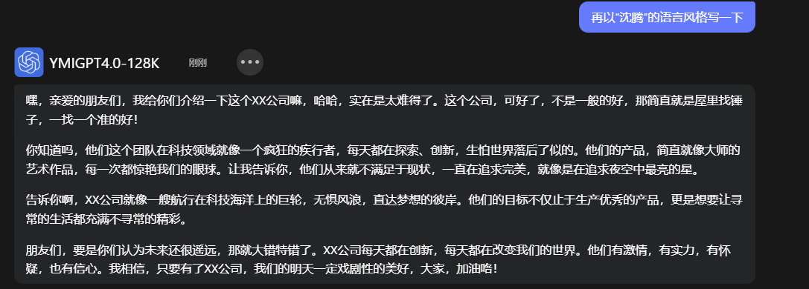

3.11 指定提示词
如果利用 ChatGPT进行创作，可以使用特定提示词来指导 ChatGPT生成内容。在设定好一个或多个提示词后，ChatGPT将通过已有的语言模型来预测和进行创作，其生成内容能够很好地贴合主题和关键词，并且相关度较高。例如，利用 ChatGPT来生成一篇小说，只要提供与小说主题相关的提示词，就可以帮助ChatGPT更好地理解需求，生成满足要求的小说。对于不擅长写作的用户来说使用 ChatGPT可以降低写作难度，提高写作质量。用户可以使用此技巧先生成初稿，再进行修改，在修改的过程中加入新的创意和灵感，从而使文章更具吸引力和独创性。
